Tillsynsbegäran – information om höga naturvärden och fridlysta arter i samrådsanmälan S 2741-2022 i Borgholms kommun
Denna tillsynsbegäran behandlar höga naturvärden i samrådsanmälan S 2741-2022 i Borgholms kommun som inkom 2022-05-23 och omfattar 5,2 ha.
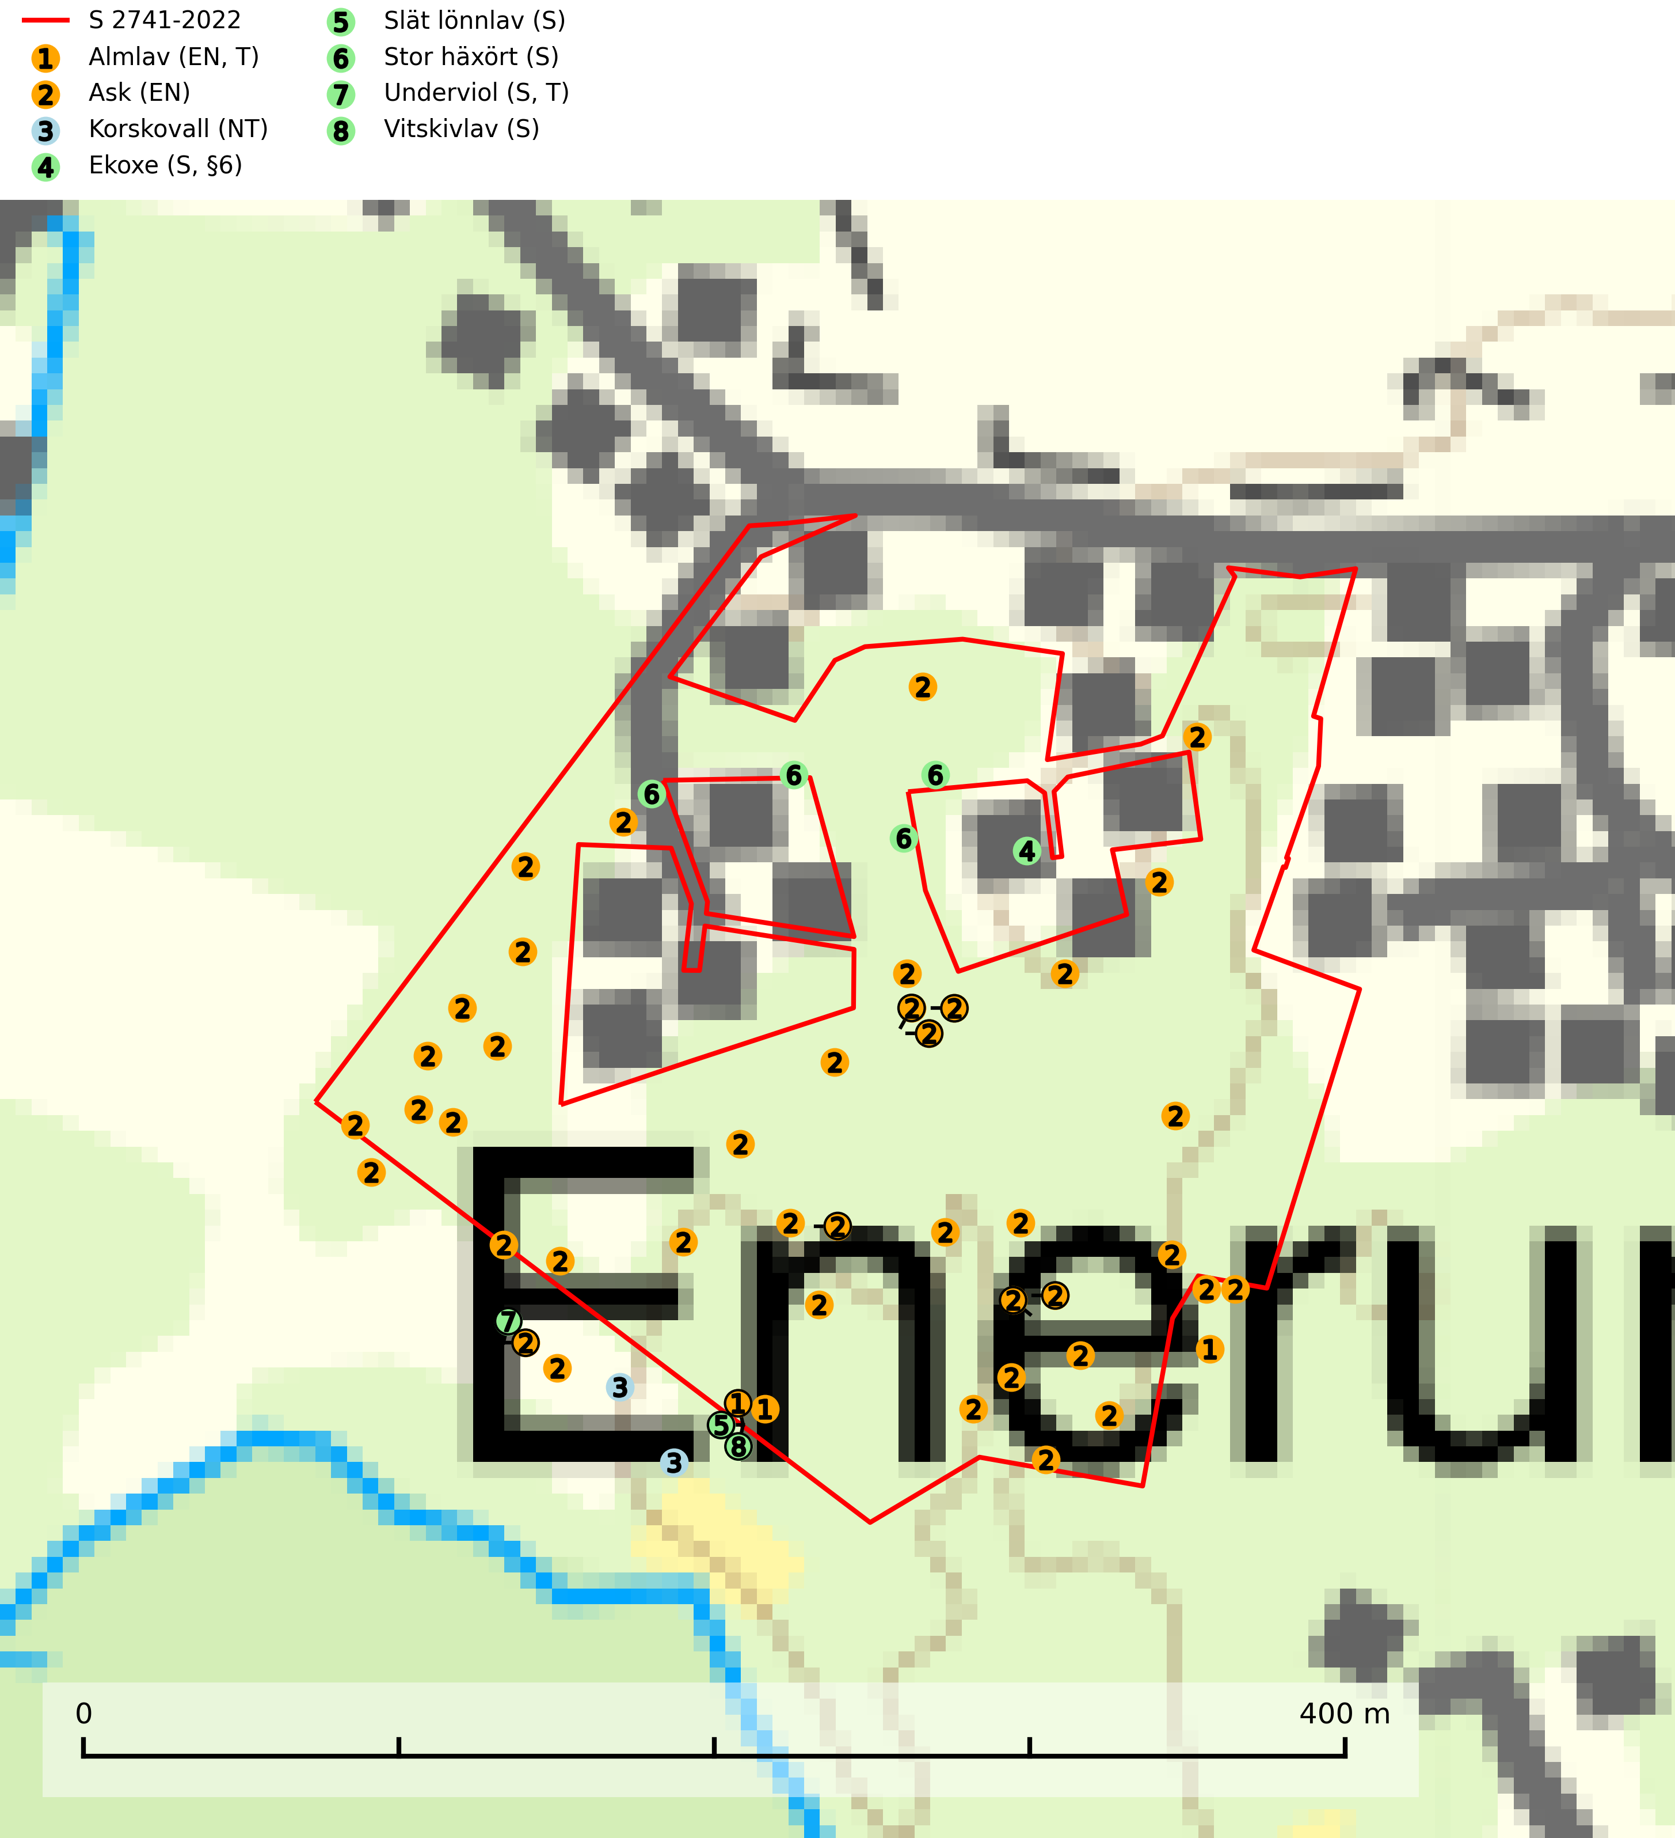
Figur 1. Fyndplatser för naturvårdsarter i och inom 25 meter från samrådsanmälan. Markörer utan svart kant är placerade på fyndplatsen. Markörer med svart kant är placerade vid sidan av fyndplatsen har ett svart streck som visar fyndplatsens exakta position. Kartans mittpunktskoordinat är N 6353460, E 619806 i SWEREF 99 TM.
I och inom 25 meter från samrådsanmälan finns fynd av 8 naturvårdsarter, varav 3 är rödlistade, 1 är fridlyst, 2 är typiska (T) och 5 är signalarter (S): almlav (EN, T), ask (EN), korskovall (NT), ekoxe (S, §6), slät lönnlav (S), stor häxört (S), underviol (S, T) och vitskivlav (S). Se Figur 1.

Tillsynsbegäran
Vi begär härmed att Skogsstyrelsen fattar beslut enligt miljöbalken som säkerställer att skogens höga naturvärden bevaras samt att EU-lagstiftning efterlevs och att artskyddsbrott förhindras.
Vi önskar även ta del av de ställningstaganden och beslut som myndigheten meddelar till följd av aktuell samrådsanmälan och föreningens inlaga (se 34 § förvaltningslagen).

Naturvårdsarter och fridlysta arter
Nedan följer beskrivningar av de naturvårdsarter och fridlysta arter som har sina livsmiljöer och växtplatser i den samrådsanmälda skogen. De påträffade naturvårdsarterna är ett tydligt kvitto på att det rör sig om en skog med höga naturvärden.
Almlav (EN) är en starkt hotad art som främst förekommer i södra och mellersta Sverige men även har några enstaka förekomster upp till Åsele Lappmark. Växer på gamla ädellövträd (till mer än 80% på ask och alm) eller i norra Sverige på sydvända klippväggar av dolomit eller kalksten. Almlav har tillsammans med lunglav (NT) lyfts fram som en av de mest användbara indikatorerna på skyddsvärd ädellövskog. Den visar på såväl hela biotoper som enskilda träd med höga naturvärden. Almlav är typisk art för 9020 Nordlig ädellövskog, 9180 Ädellövskog i branter, 9190 Näringsfattig ekskog, 9070 Trädklädd betesmark och 6530 Lövängar (SLU Artdatabanken, 2026; Nitare & Skogsstyrelsen, 2019).
Ask (EN) växer naturligt på frisk till fuktig, näringsrik, mullrik mark, gärna med rörligt, ytnära grundvatten. Asken är mycket viktig för den biologiska mångfalden och den är värd för minst 213 arter i olika organismgrupper, av vilka åtminstone 42 är askspecialister, ytterligare 8 arter förekommer endast på ask och alm. Bland dessa kan nämnas asknätfjäril (EN, §4a), askvårtlav (EN) och askpraktbagge (NT). Det finns en ökad risk att dessa arter försvinner när populationen av ask minskar. Asken är kraftigt drabbad av askskottsjukan, men angripna askar bör inte avverkas eftersom det är så många andra arter knutna till ask, såväl till döda som till levande träd. Eftersom sjukdomen är vindspridd så finns den redan nästan överallt där det finns askar, och till skillnad från almsjukan så förhindrar eller försvårar man inte spridningen genom att ta bort träd. Asken är globalt rödlistad som nära hotad (NT) vilket medför ett internationellt ansvar för arten (SLU Artdatabanken, 2026; IUCN, 2017).
Ekoxe (§6) omfattas av EU:s art- och habitatdirektiv och är fridlyst enligt 6 § artskyddsförordningen. Dess larvutveckling sker i och vid stubbar, i lågor med markkontakt och grövre döda rötter av olika lövträd, även i döda rotdelar på levande träd. I Sverige främst funnen i ek men även några gånger i bok, hassel, ask och björk. Arten lever främst i halvöppna miljöer såsom trädklädda hagmarker eller gles skog, gärna i sydsluttningar. Arten påverkas negativt av brist på grova eller gamla träd och det föreligger indikation på eller misstanke om populationsminskning. Minskningen avser kvalitén på artens habitat (SLU Artdatabanken, 2025).
Underviol är en bra signalart i hela sitt utbredningsområde i såväl lövlundar som kalkbarrskogar. Arten är särskilt intressant när den förekommer i barrskog och indikerar då troligen relikta och hotade kalkbarrskogsekosystem. Underviol tål inte dagens storskaliga skogsbruksmetoder även om den vid enstaka tillfällen lyckas kvarstå i fuktdråg efter avverkning. Underviol är typisk art för 9050 Näringsrik granskog, 9020 Nordlig ädellövskog och 9160 Näringsrik ekskog (Nitare & Skogsstyrelsen, 2019; SLU Artdatabanken, 2024).

